高一（12班）军训小报
初来乍到、满怀惊喜
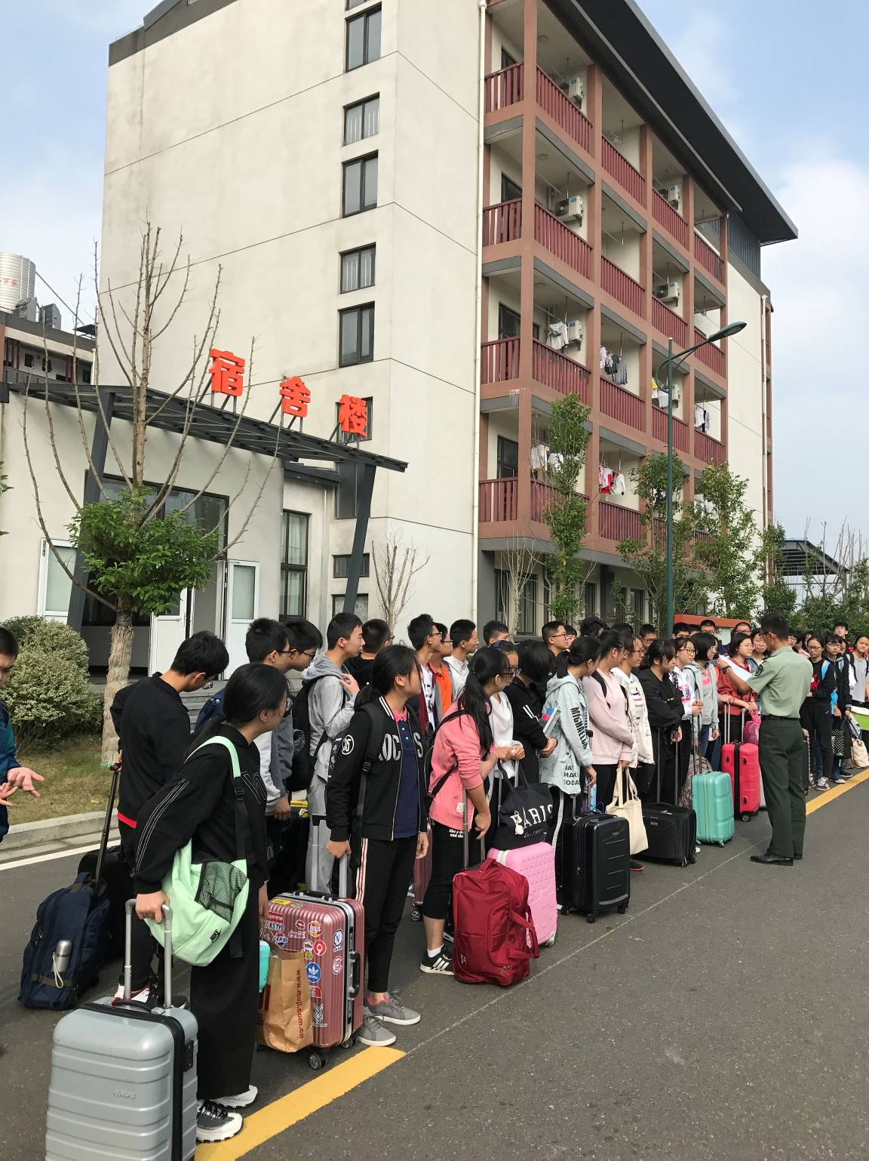

整装完毕、略显军人气质
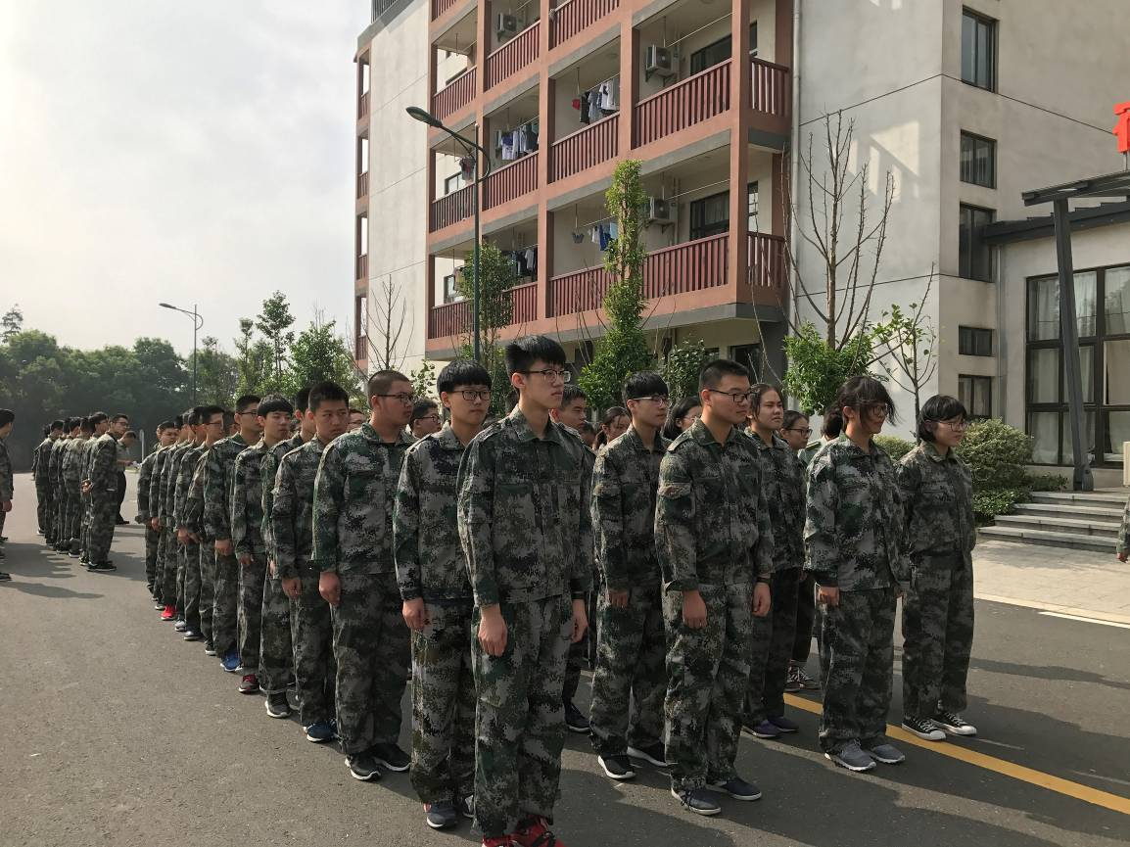
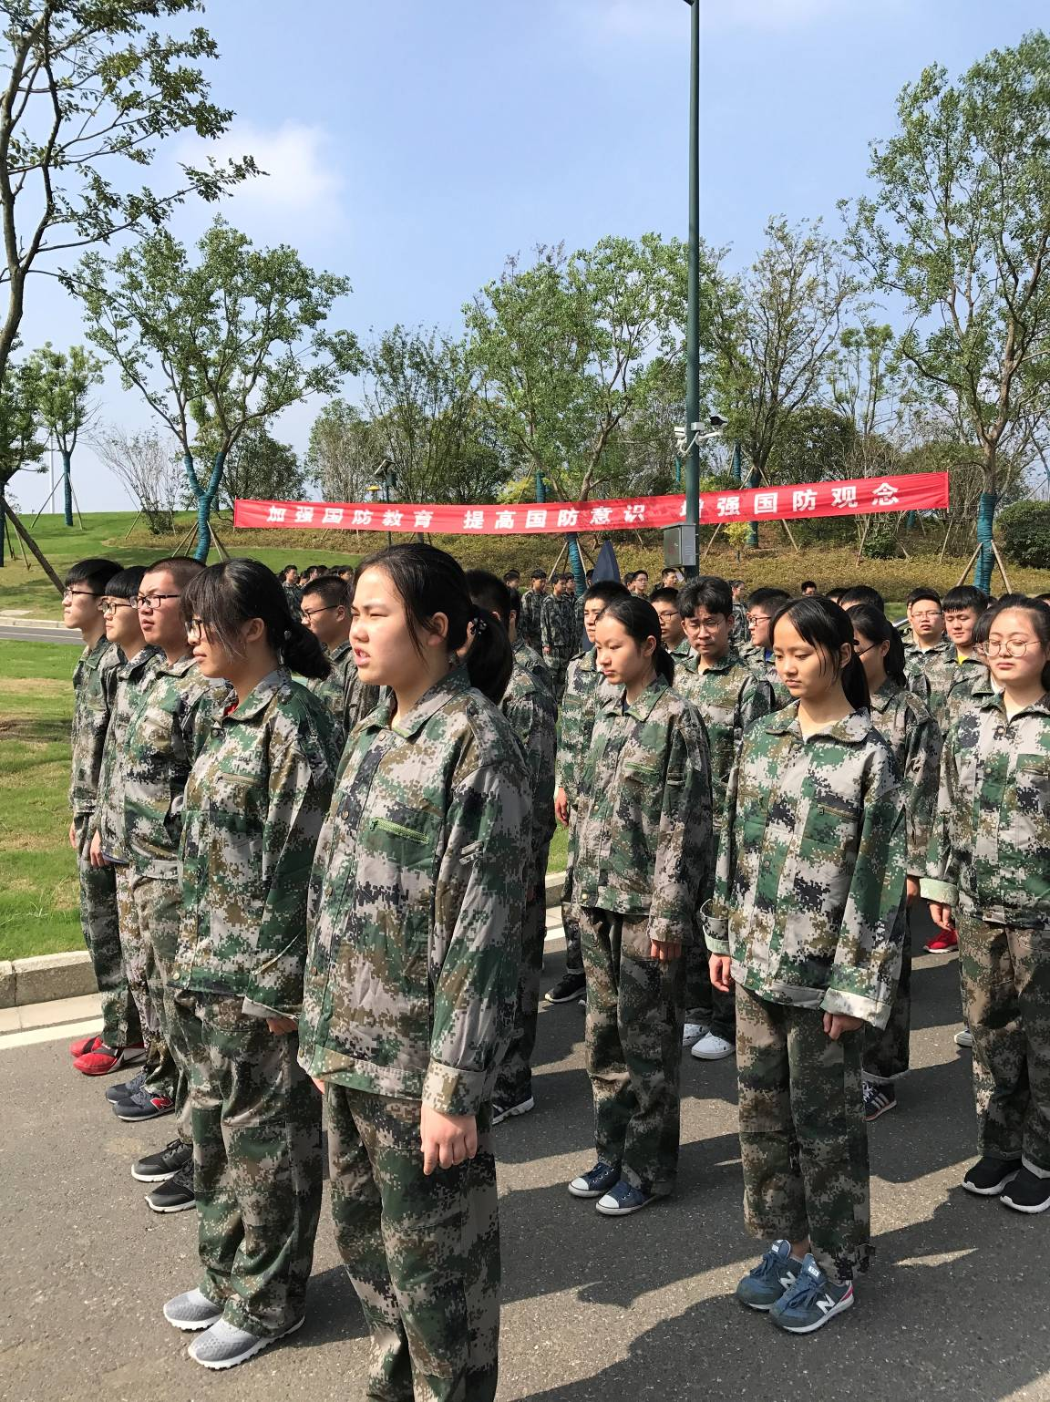

严肃的军训开营式
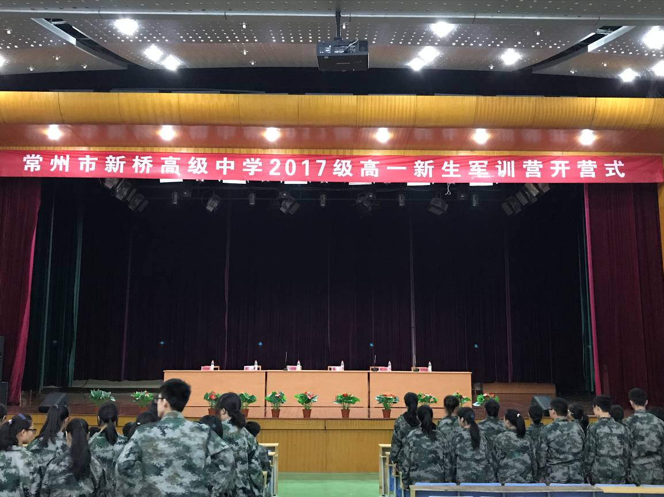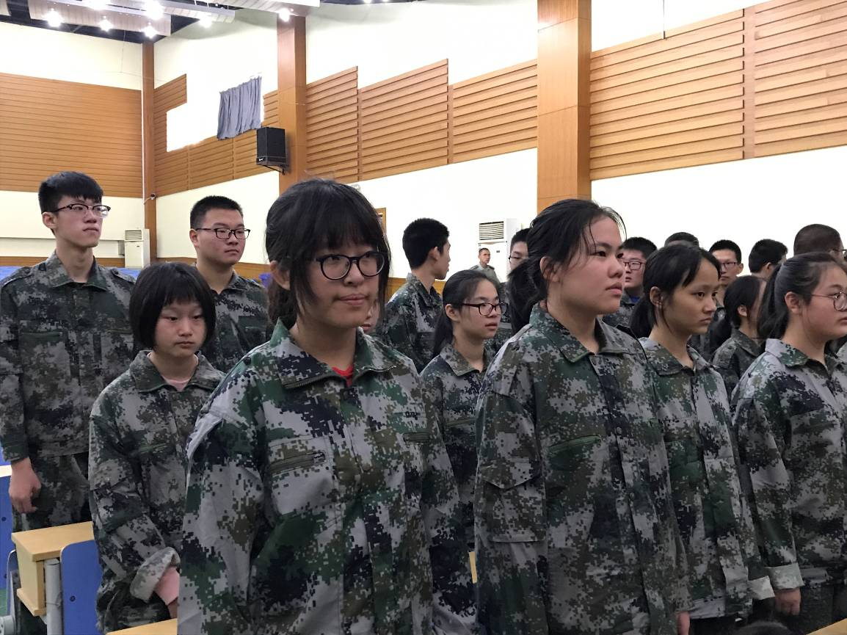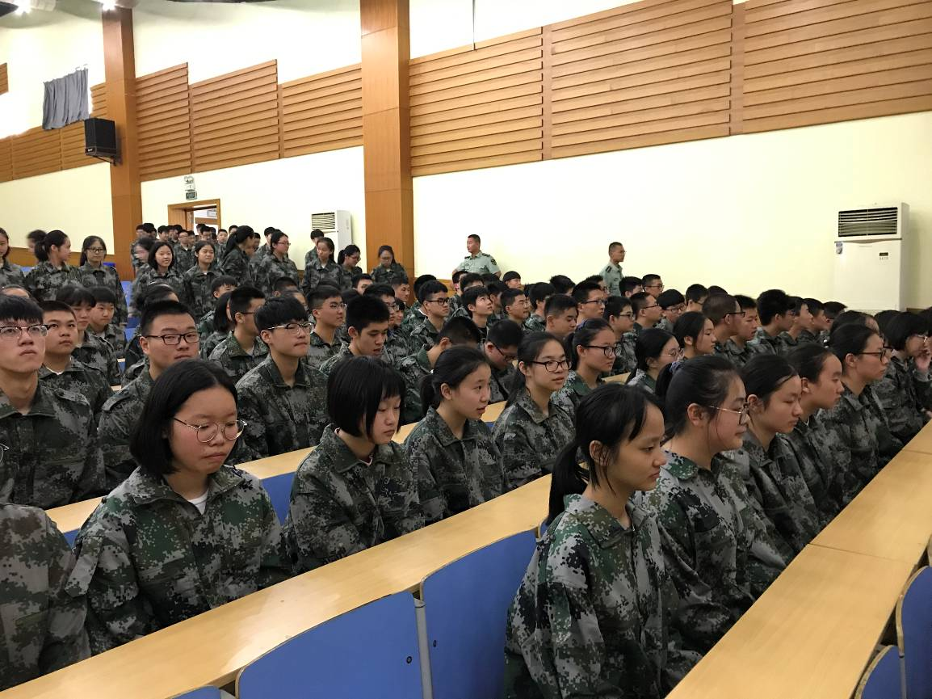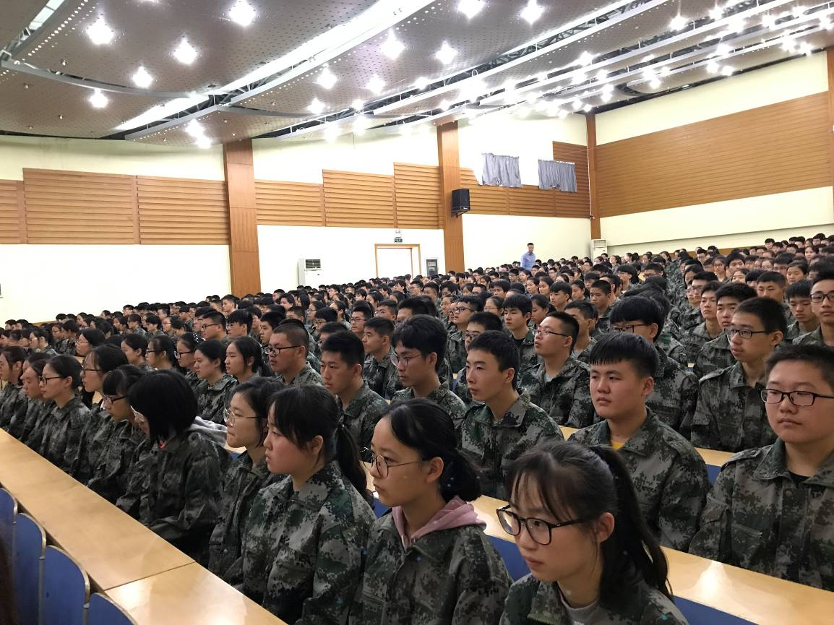

牛刀小试
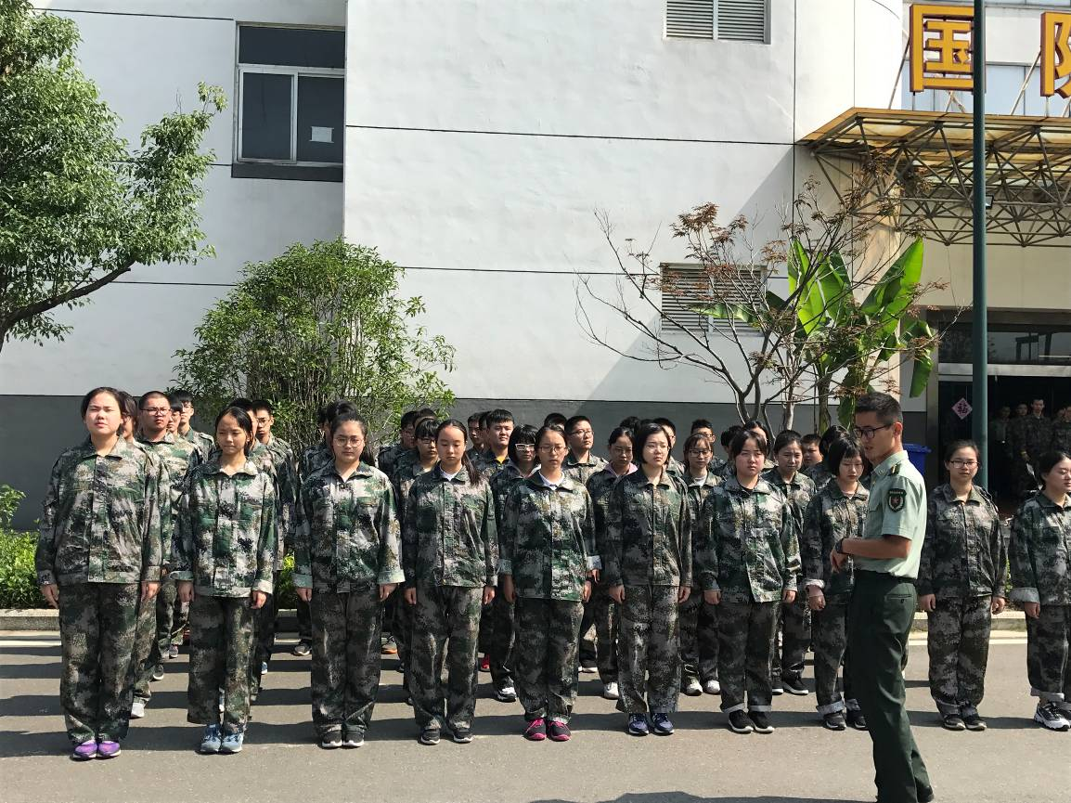
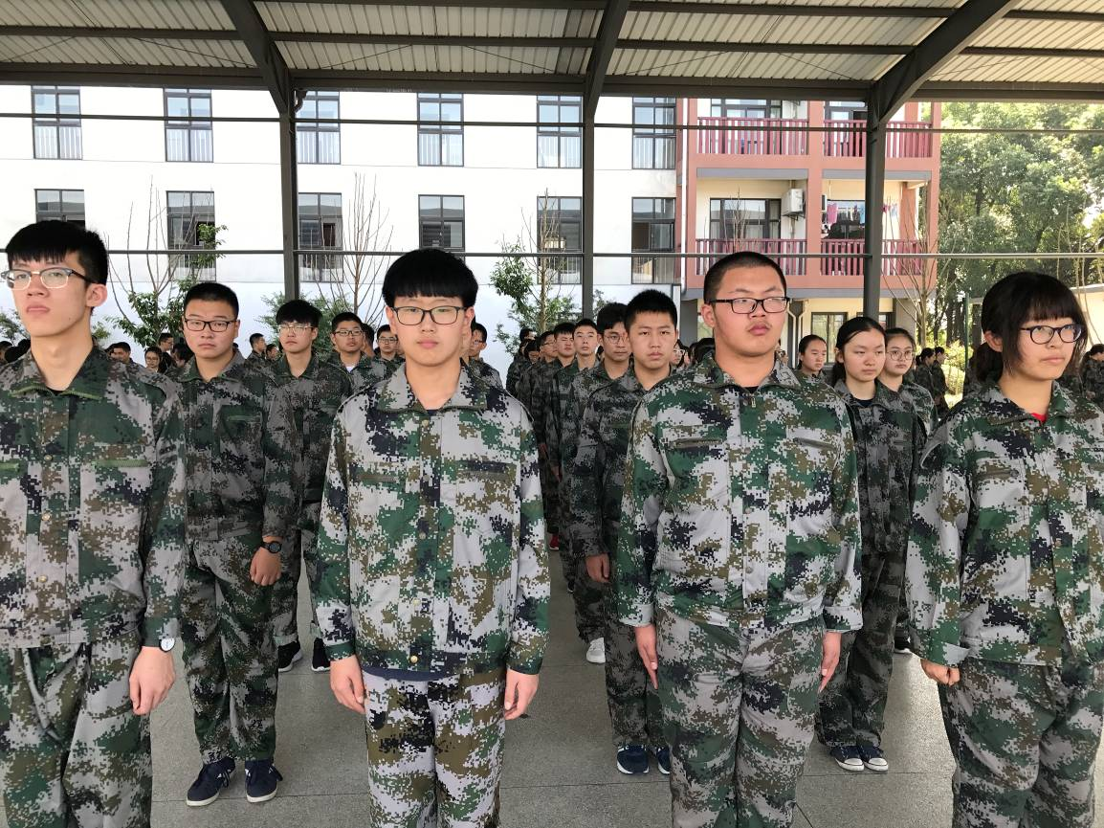

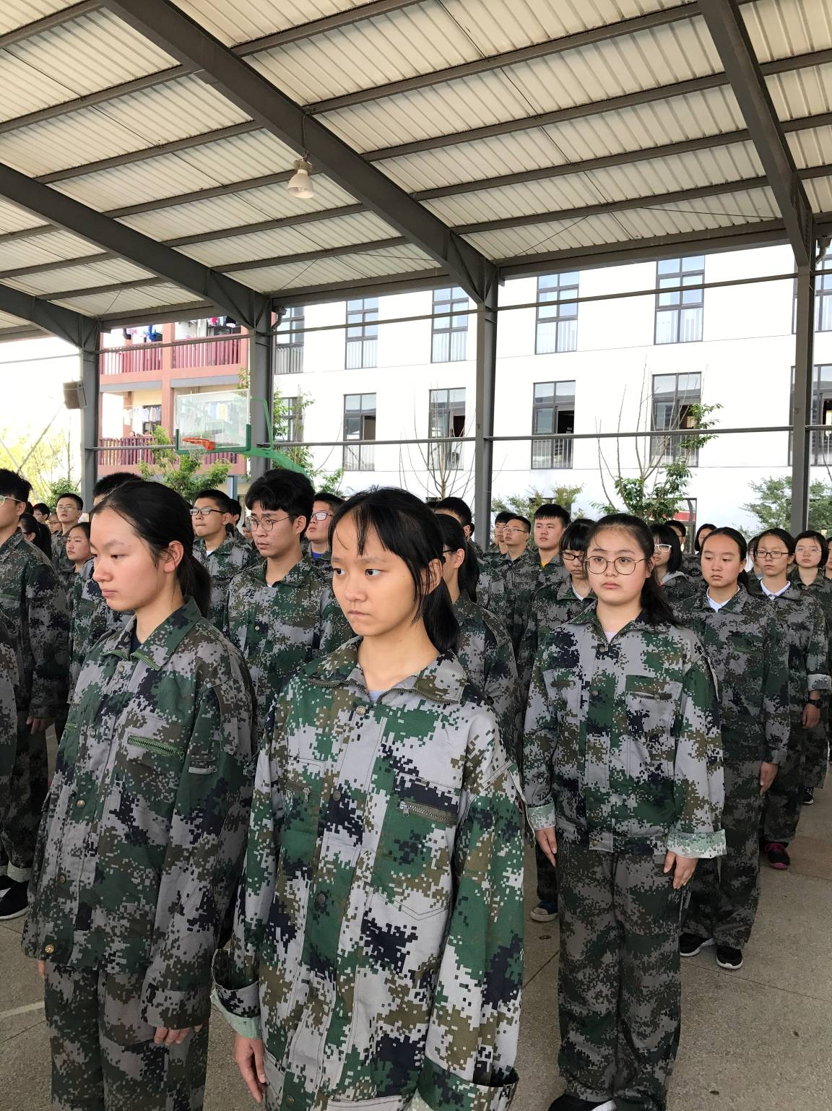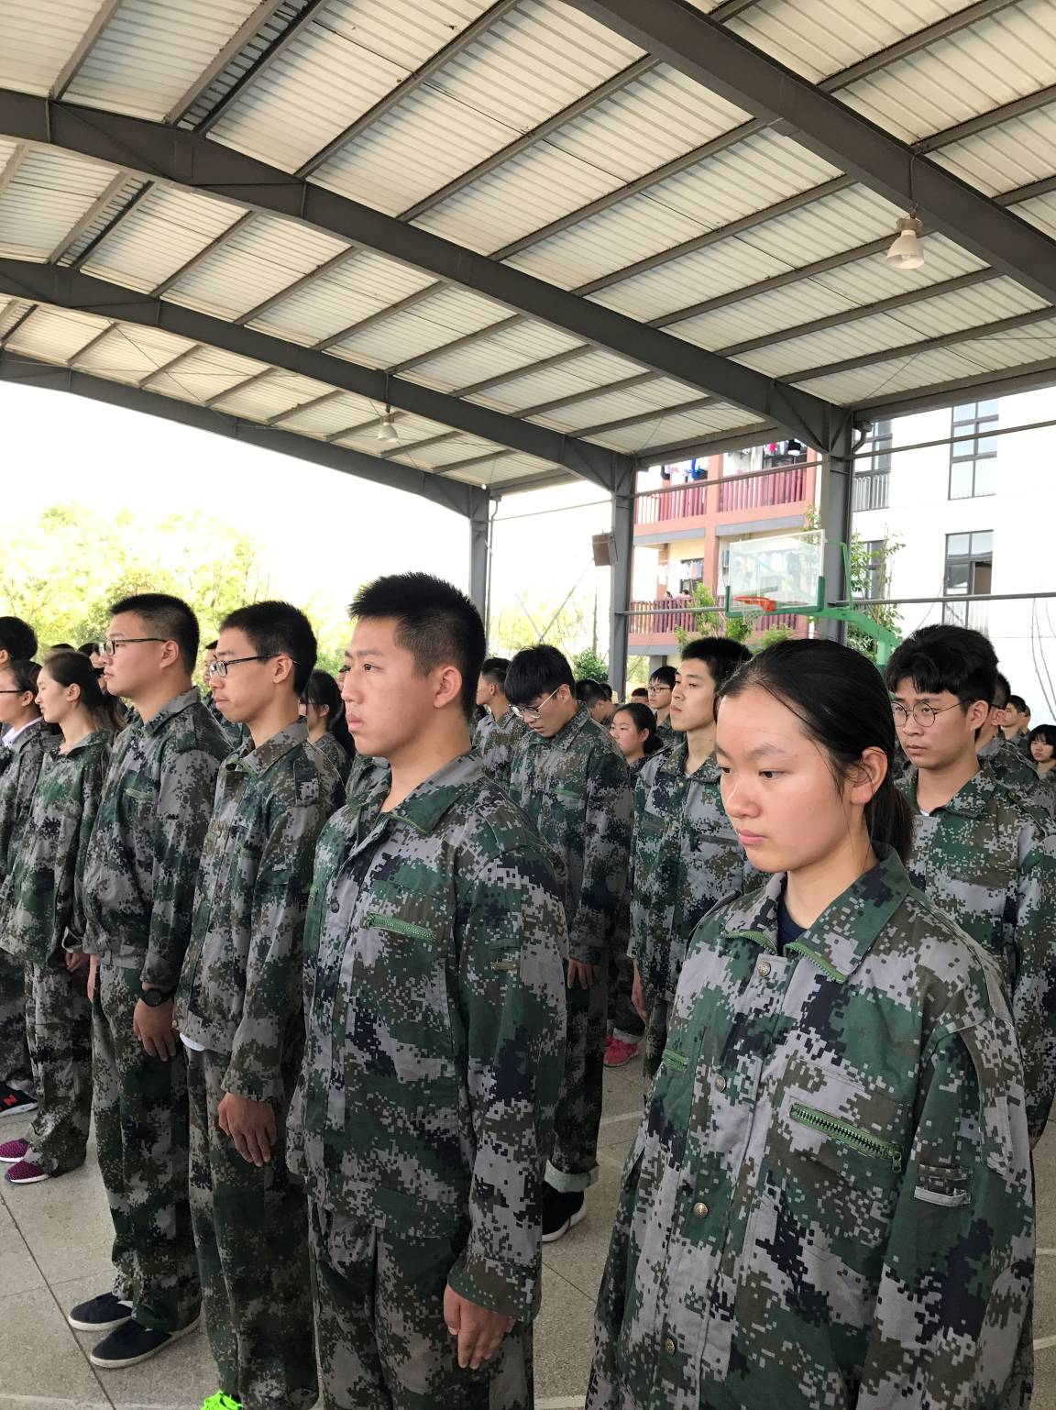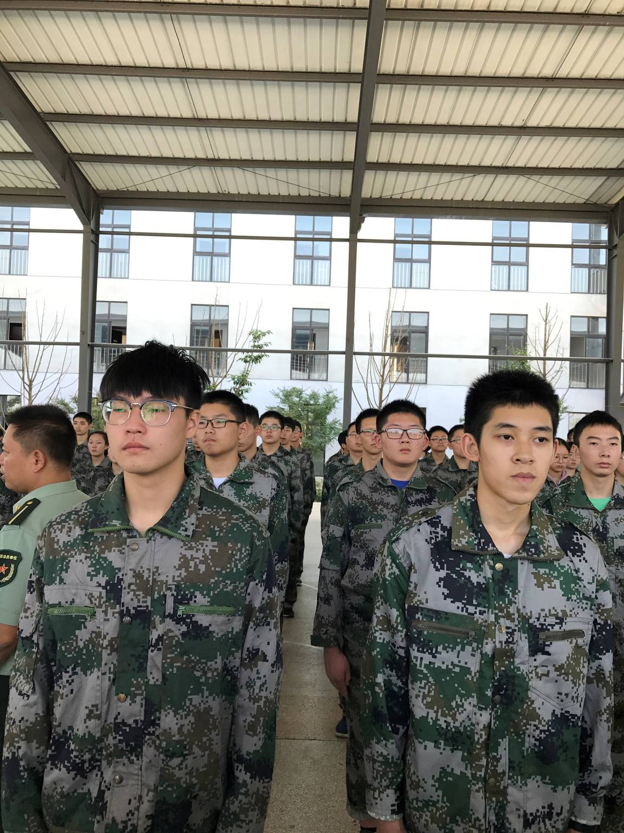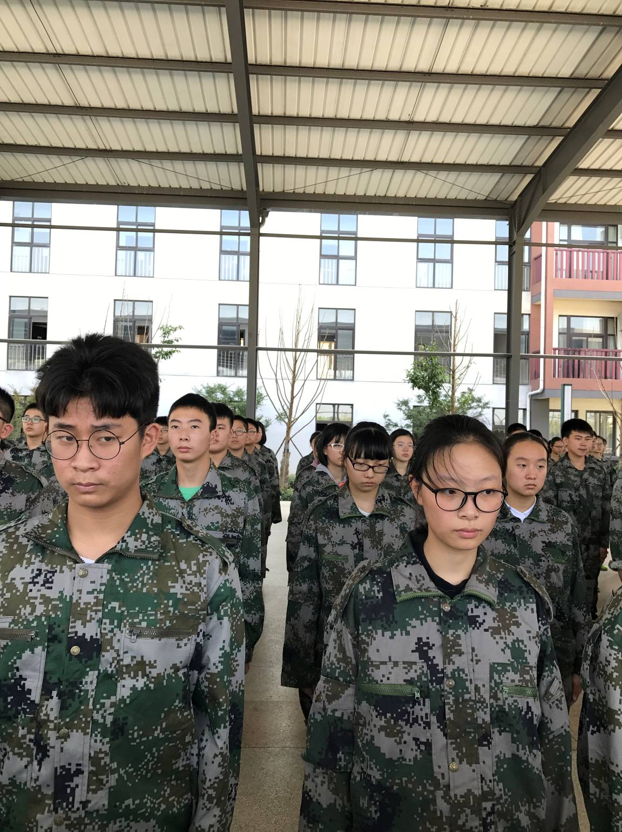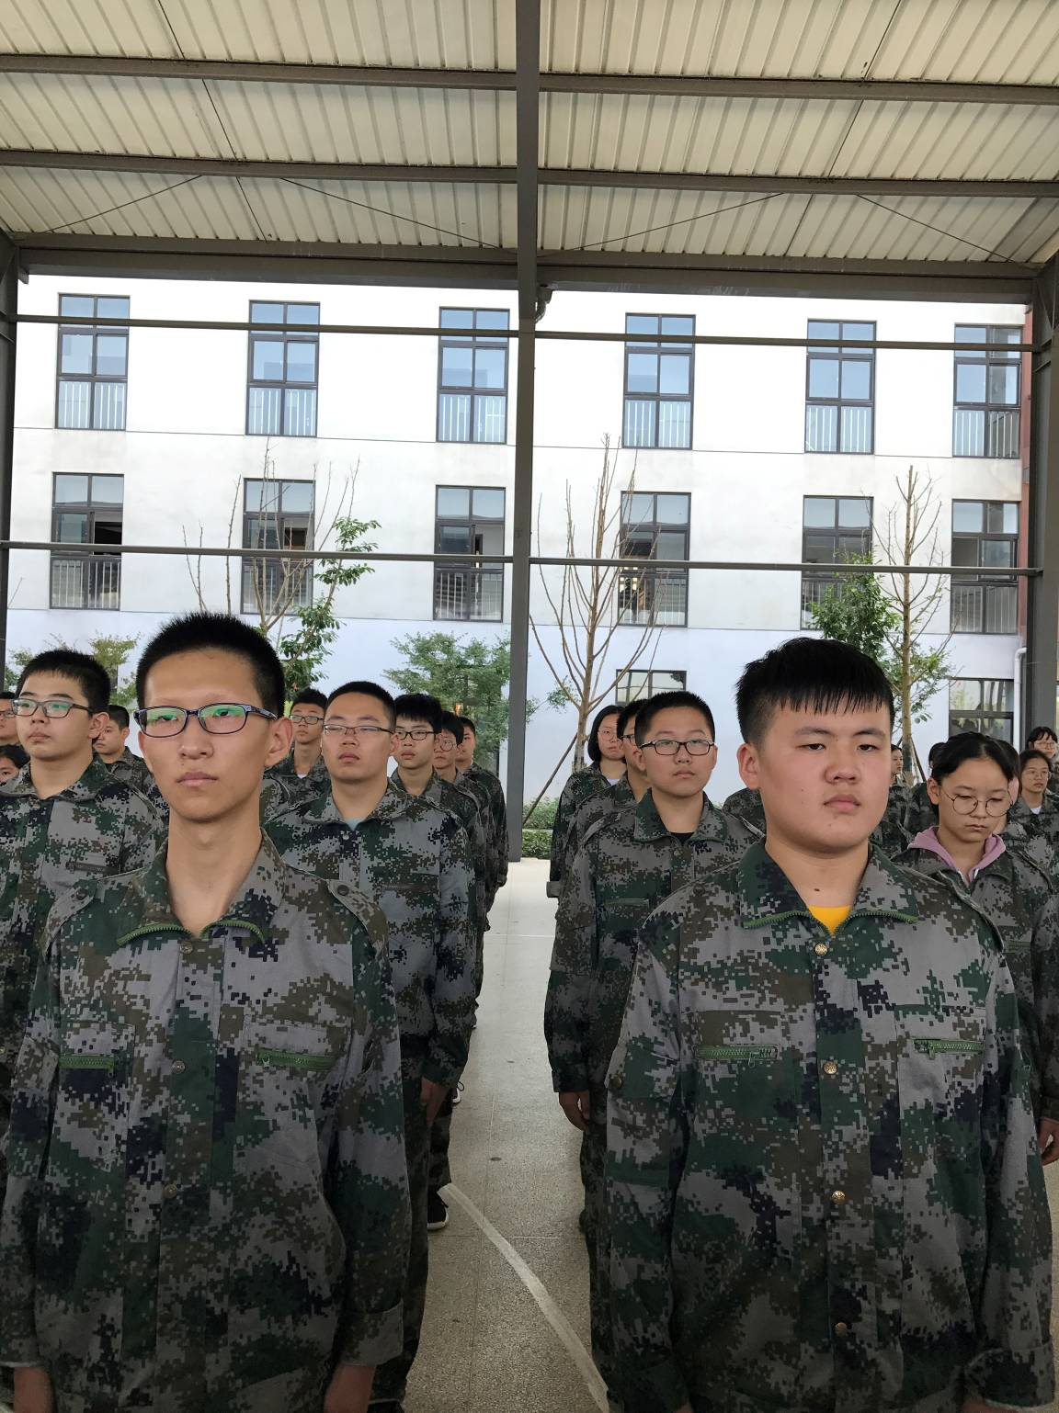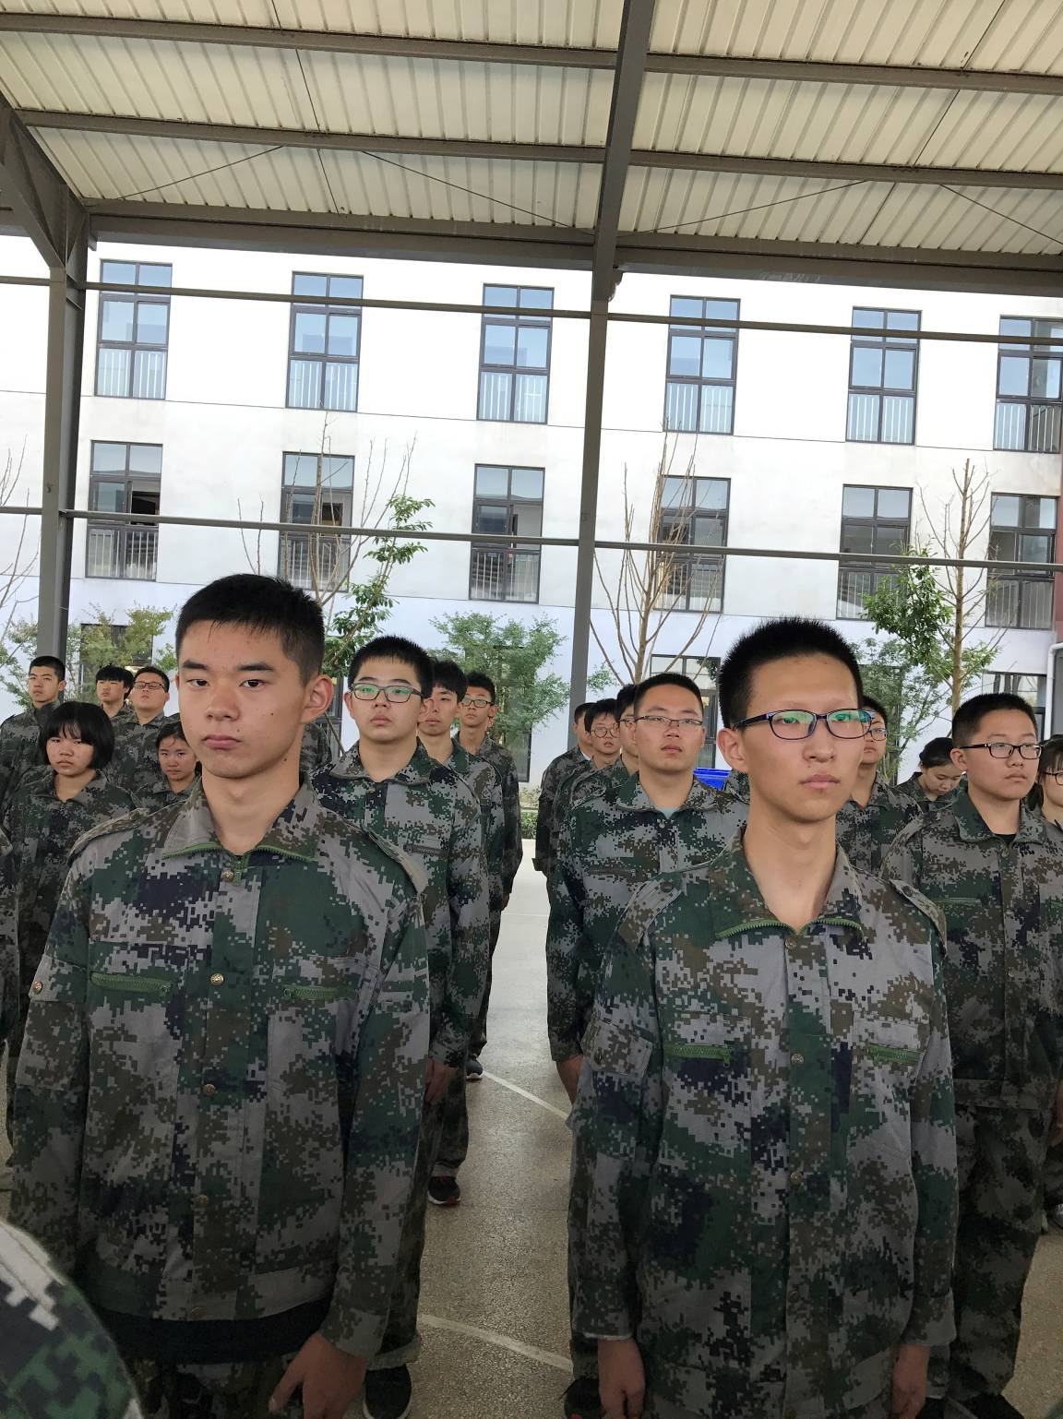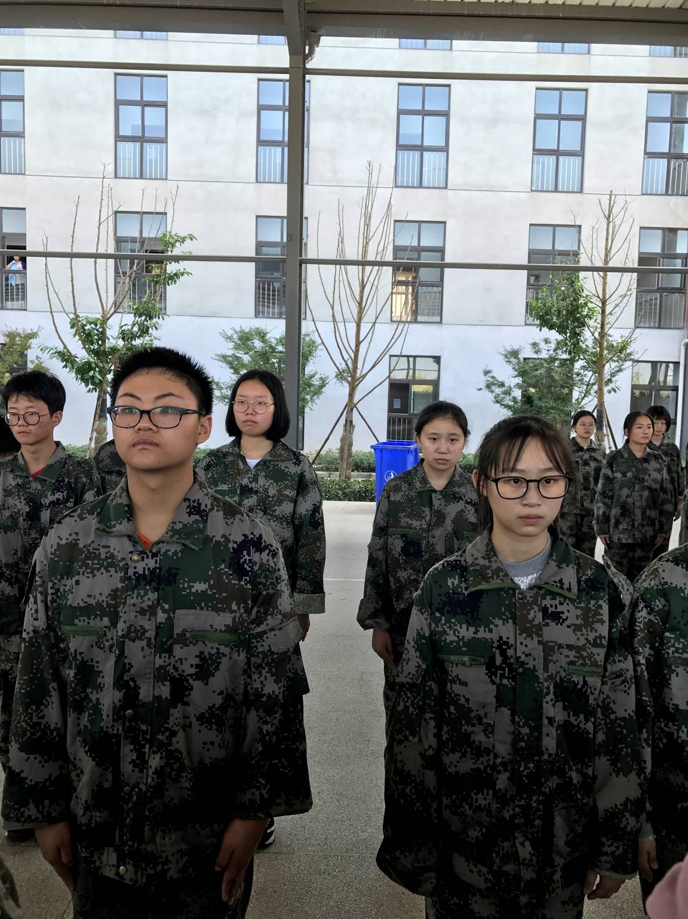

饭饭咯
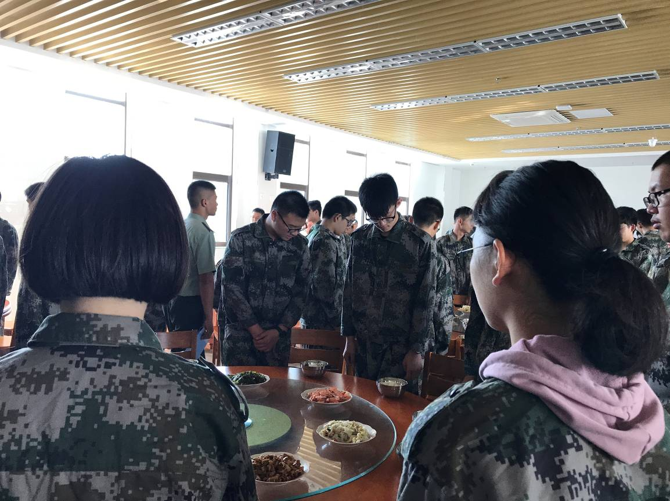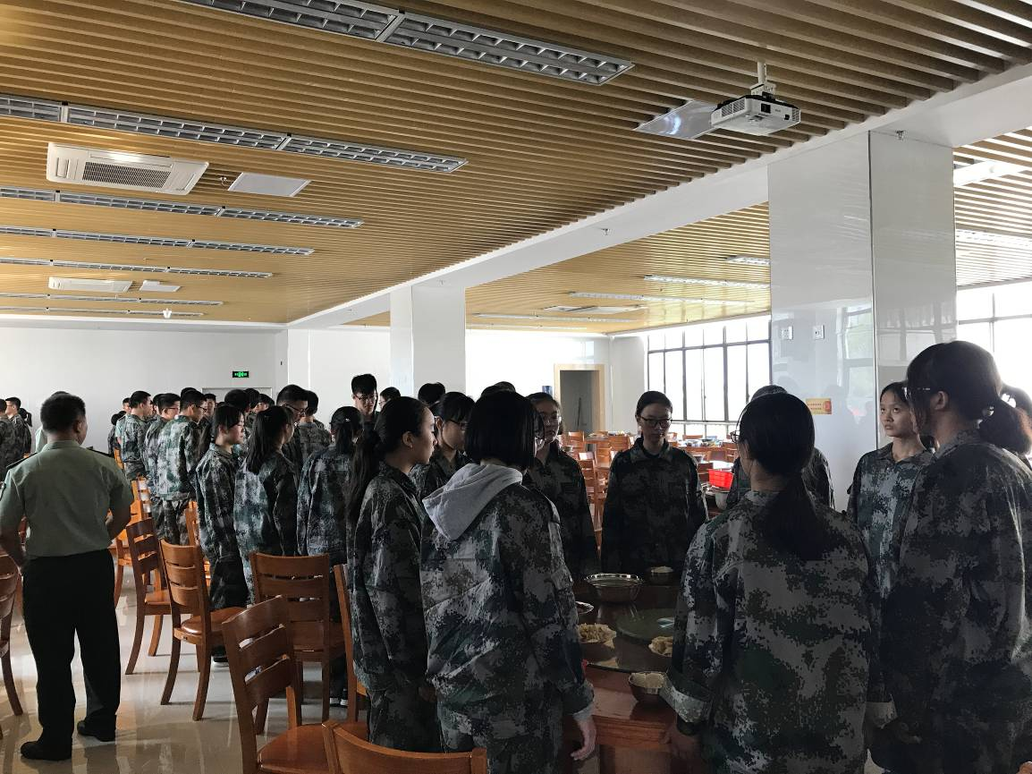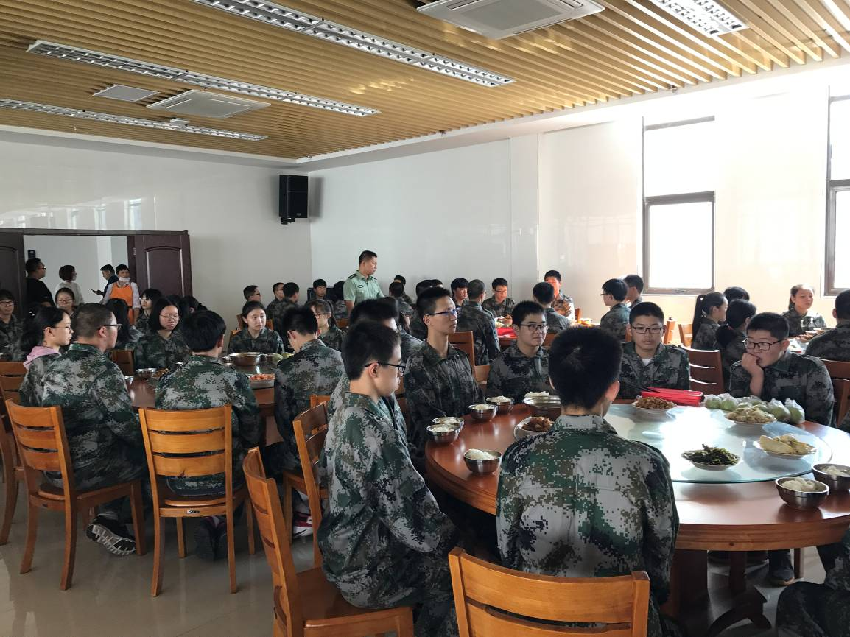
烈日下站军姿
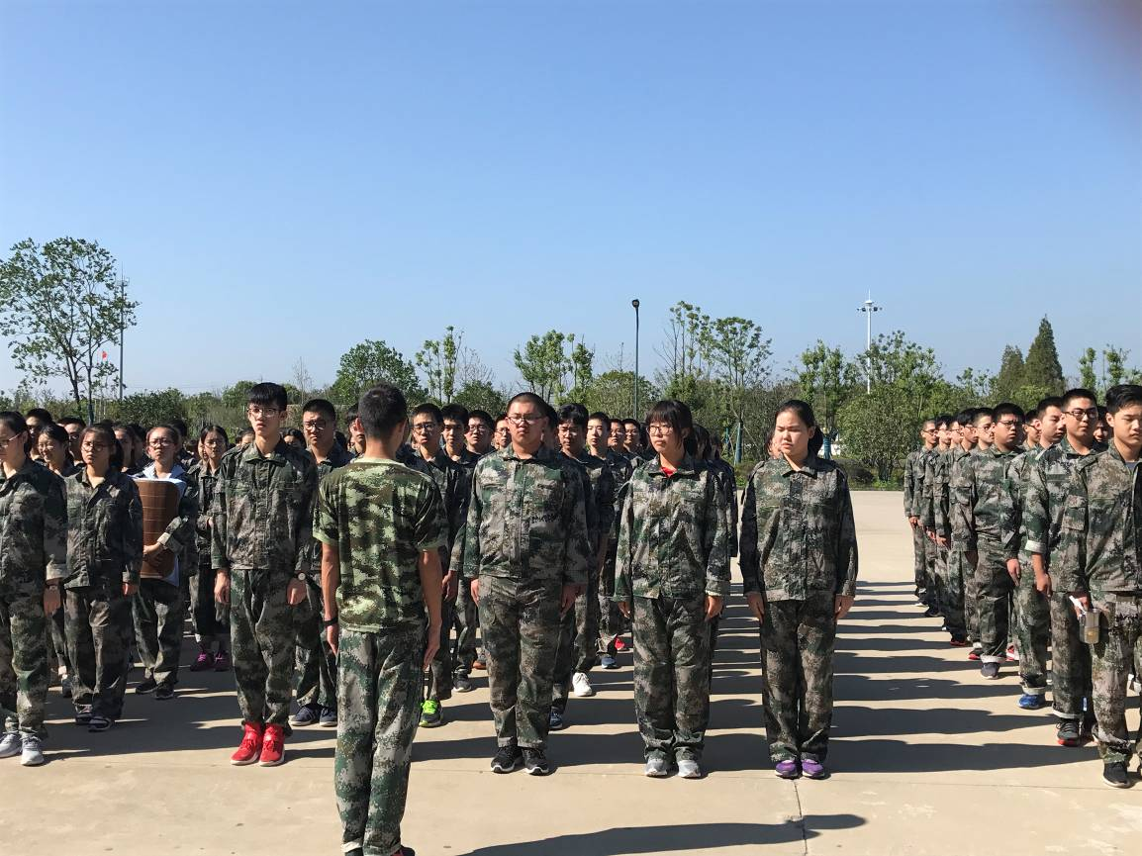

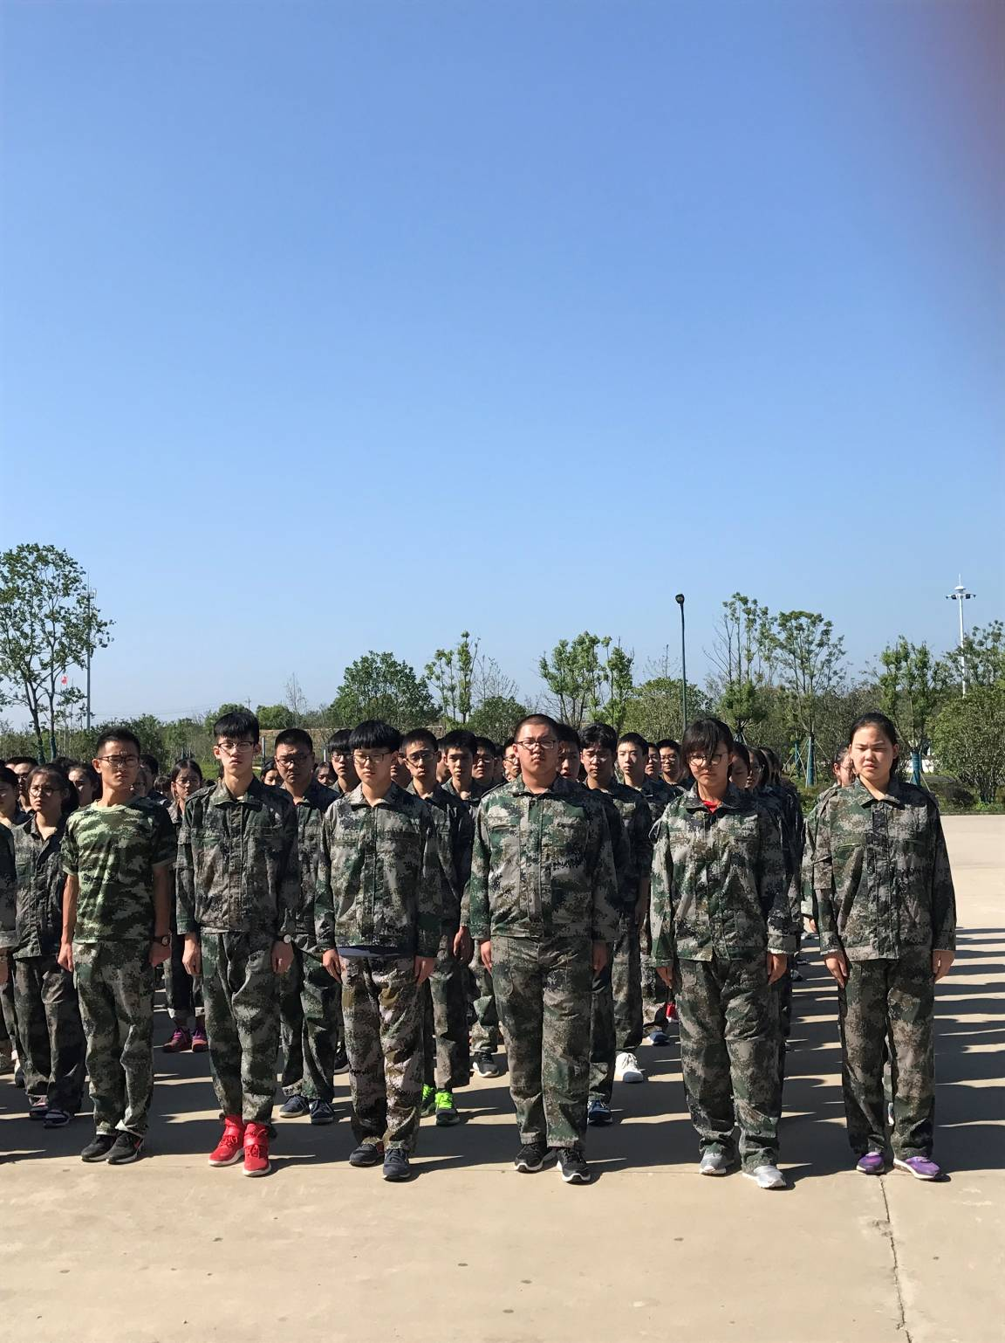
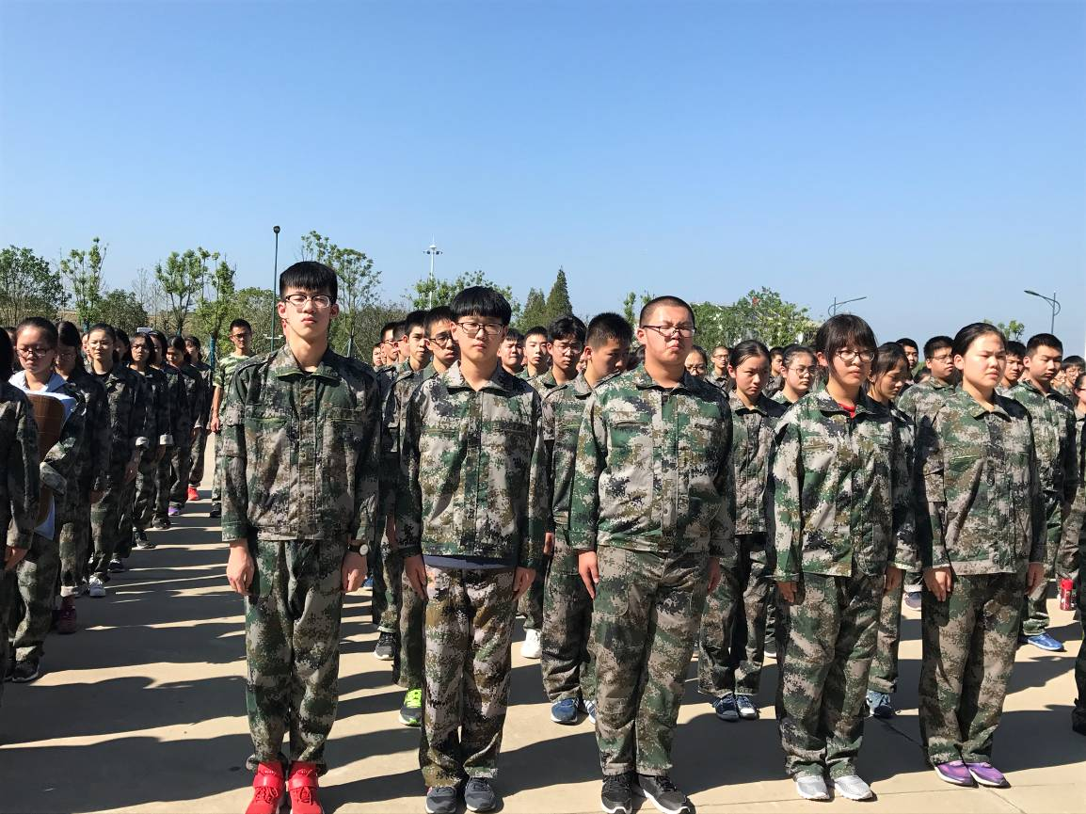
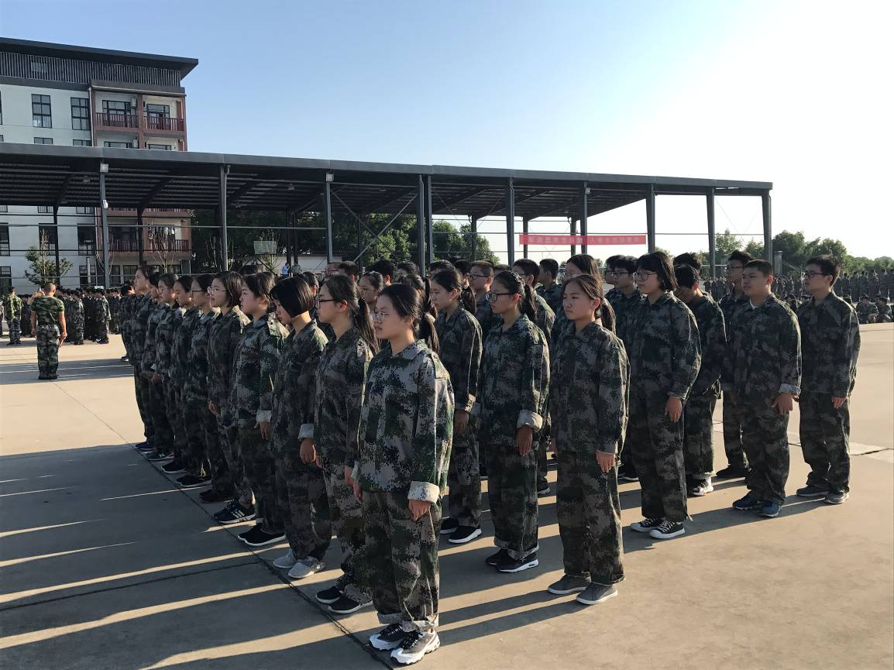

集体受罚咯
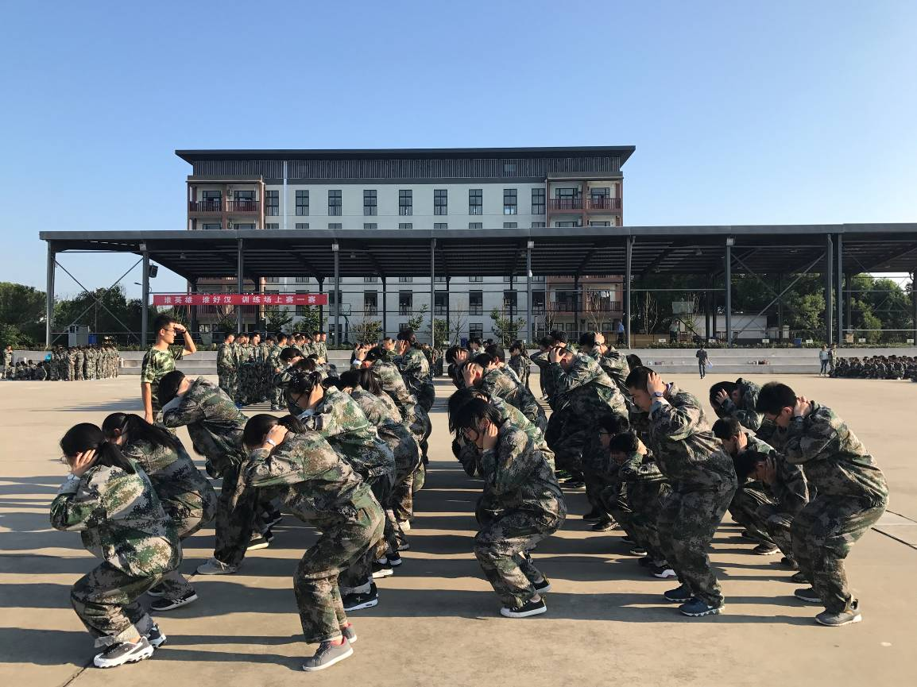
儿行千里母担忧——家长寄语
亲爱的女儿：
值你在花山基地军训之际，老师今天布置了这个作业—家长给孩子的一封家书，该对我们家小屁孩说点啥呢？这应该是你懂事入学以来妈妈给你的第三封信了吧！在你成长的十五年里，妈妈想对你说的话太多，不是一封信能表达完整的。
你从小就是个懂事的孩子，爸爸妈妈忙着上班，上幼儿园的你一点点大就住在老师家，每次送你去学校看你泪眼婆娑的样子妈妈就心疼，你在老师家的三年确实学到好多东西，独立自主，活泼开朗，能够在那么多摄像机和观众面前圆满的完成了区幼儿故事演讲比赛表演，还取得了一等奖的好成绩，金老师也时常表扬你，妈妈为你骄傲！
时光飞逝，现在你已经进入高中一个月了，国庆假期前完成了月考，成绩很不理想，从你的眼神中看出了担心，你担心妈妈会责备你，会抽你，妈妈想说，没关系，这仅仅是一次考试，只要你不放弃、不气馁，寻找正确的学习方法和改正自己的学习态度，成绩就一定会有所提高，我不要求你最好，只要求你尽自己最大的能力和力量去学习，高中三年是个磨练的过程，你能妥妥的度过三年高中生活，那么以后你的人生之路妈妈就不会有太多的担心了。
高中阶段竞争的序幕已经拉开，开始了充满挑战和奋斗的日子，只有经历了，磨练了，挺过来了就足矣。爸爸妈妈对你没有什么奢求，只是希望你在人生的每个阶段都活得精彩一些，能更好地体验生命的灿烂与喜悦。要相信，人生没有爬不过的山，没有跨不过的坎！不要怕苦，苦乐交织才是人生的真谛！我希望两年后你还能信誓旦旦的和我说：“妈妈，不要担心，我肯定会考上一个好的大学”。（就像当初你中考前和我说的话，妈妈我肯定可以考上高中！）
亲爱的女儿，高中生活是一个新的开始，因交往的人群不同，而这三年也是影响决定你人生方向的起点，未来几年是你人生重要的阶段，你只有积累各种各样的丰富知识，培养积极开朗的性格、坚持不懈的韧性，才能给自己的高中生涯画上一个完美的句号。
你进入高中，妈妈能帮助你的已经是很少很少了，只能周末回来照顾你的吃饭穿衣，你的追求、你的理想、你的学习、你的方向，都得由你自己做主，这些妈妈无从插手了。也就是说这个时候你已经到了要为自己的行为负责任的时候了，坚持是一种人生态度，就像你现在的学习，虽然遇到了困难，也有很大的压力，但一定要坚持、努力，不能放弃，一旦放弃，那就意味着你在丢失东西,你丢失将是今后人生里的一块让你可以踩着向上走的坚实的台阶。希望你一路高歌猛进，希望你在困难中前进，希望你走的稳，走的踏实。希望你在高中的三年中心态好，学习好，性格好，，每天前进一小步，通过培养良好的行为习惯，形成良好的道德品质。要学会做事、做人。好的习惯对于人的一生都有很大的帮助，高中是人生中最美好的年华，在这个过程中心理的成长起着至关重要的作用，今天的学校只是一种选择，最终的方向还在于你自己，为做一个才华横溢的女子而努力！
亲爱的女儿，记住，爸爸妈妈永远在背后支持你，永远是你坚强的后盾，注视着你前行，支持你走向前方，以后的人生之路，无论将来你遇到什么，爸爸妈妈永远是你最安全的港湾。相信你一定可以找到属于你的那片天空，自由飞翔！
加油宝贝！
Ps:军训生活是对自我的一种挑战，希望你能明白军训的真正目的，圆满完成一周的军训生活！
佳希妈妈
2017/10/9

